绵交发〔2018〕5号

绵阳市交通运输局

关于印发2017年政府信息公开工作

年度报告的通知

各县市区交通运输局，局直各单位：
现将市局《2017年政府信息公开工作年度报告》印发于后。按照国务院《政府信息公开条例》和《绵阳市政府信息公开实施办法》的有关规定，该《年度报告》同时在市交通运输局门户网站上公开发布。

绵阳市交通运输局
2018年3月8日

绵阳市交通运输局

2017年政府信息公开工作年度报告

绵阳市交通运输局2017年政府信息公开工作年度报告（以下简称年报）是根据《中华人民共和国政府信息公开条例》和《绵阳市政府信息公开实施办法》规定编制。年报共分概述、主动公开政府信息情况、政府信息依申请公开情况、因政府信息公开申请行政复议及提起行政诉讼的情况、政府信息公开工作存在的主要问题及改进措施。本年报中所列数据的统计期限从2017年1月1日至2017年12月31日止。本年报电子版通过绵阳市交通运输局门户网（http://jtj.my.gov.cn）全文公开。如有疑问请与绵阳市交通运输局办公室联系（地址：绵阳市剑南路西段71号，邮编：621000，联系电话：0816-2329292）。
一、概述
2017年，绵阳市交通运输局认真贯彻落实《中华人民共和国政府信息公开条例》、《四川省贯彻（中华人民共和国政府信息公开条例）实施办法(试行)》、《绵阳市政府信息公开实施办法》，按照市委办、市府办《关于印发<关于全面推进政务公开工作的实施意见>的通知》（绵委办发〔2017〕14号）、市府办《关于印发绵阳市2017年政务公开工作要点的通知》（绵府办函〔2017〕75号）的要求，紧紧围绕市委、市政府重大决策部署和群众关注的焦点、热点问题，不断提高认识，继续坚持以公开为常态、不公开为例外，使政府信息公开工作更好地服务于交通运输各项工作。
二、主动公开政府信息情况
（一）公开内容
2017年，我局公开各类信息共计9062条，其中概况信息数82条，计划总结信息数2条，工作动态信息数910条，人事信息数2条，财政信息数3条，行政执法信息数573条，规范性文件数1条，其他信息7489条。
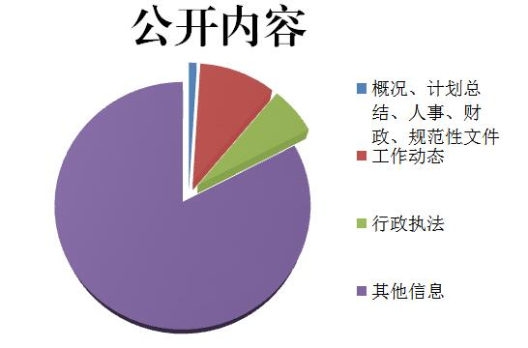

（二）公开形式
我局主要通过绵阳政务网、门户网站、政务微博、行政权力依法规范公开运行平台、绵阳运政网、报刊、广播电视等形式公开相关政府信息。
（三）公开重点
一是公开交通运输行业涉及群众民生的各类信息，包括高速公路、国省干线、农村公路、运输场站、公路养护管理、道路交通管制等信息。
二是公开《绵阳市交通运输局随机抽查事项清单》、《绵阳市交通运输局安全生产监管职责》。

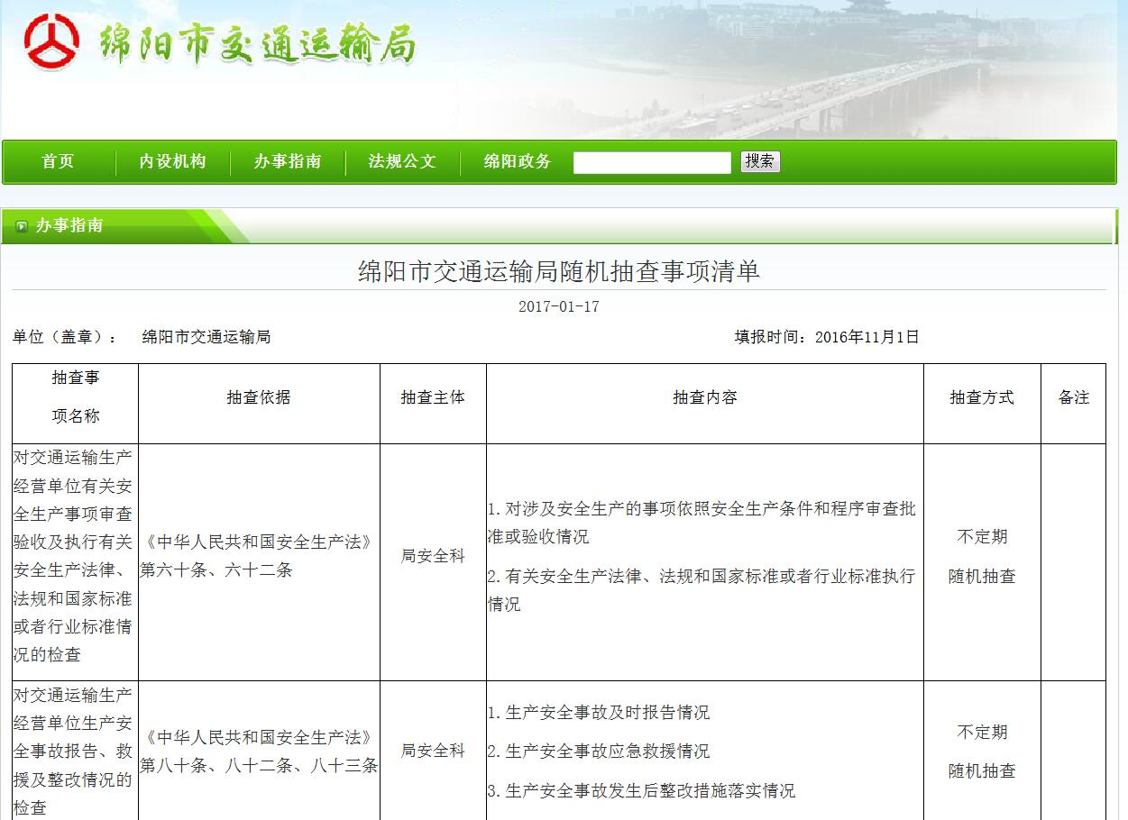
三是公开2017年部门预算编制情况、2016年 “三公”经费编制情况、2016年部门决算编制情况。
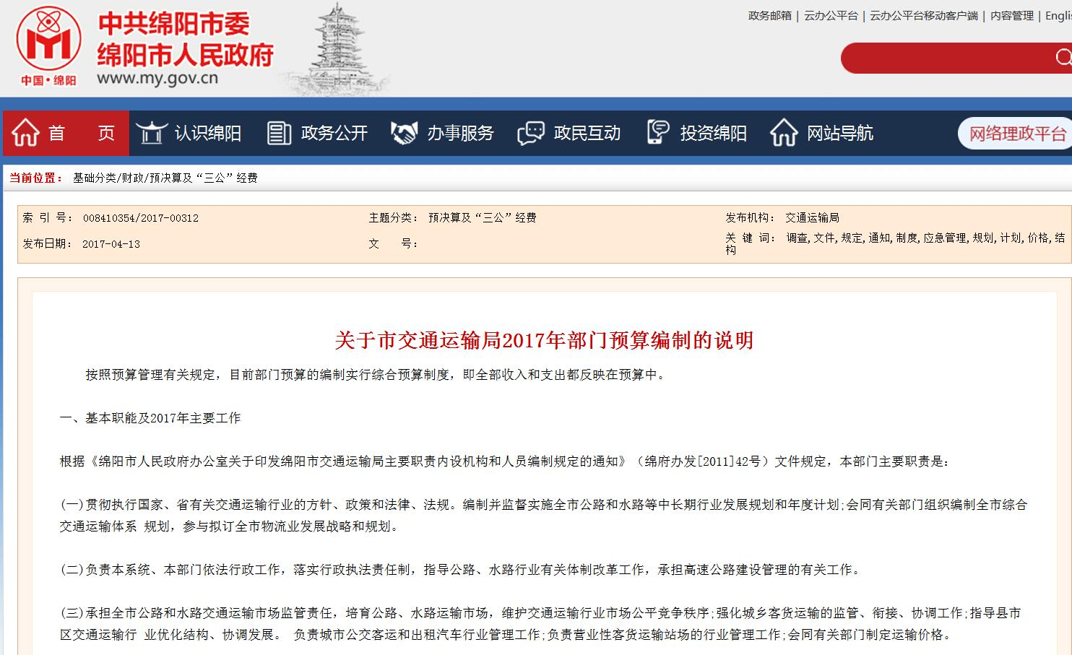
四是公开重大建设项目建设计划、推进情况。
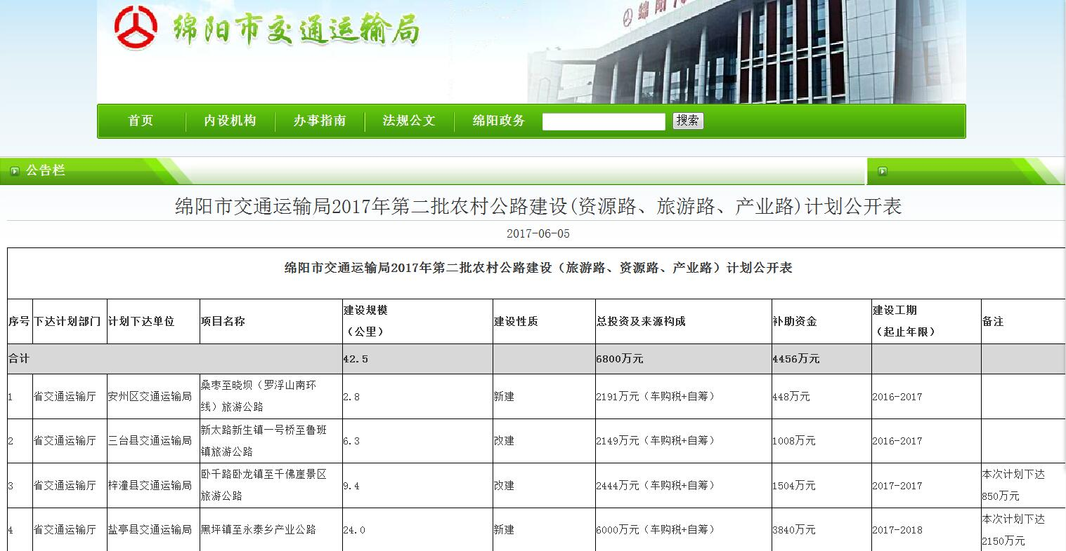
五是公示交通工程建设资金拨付管理情况。
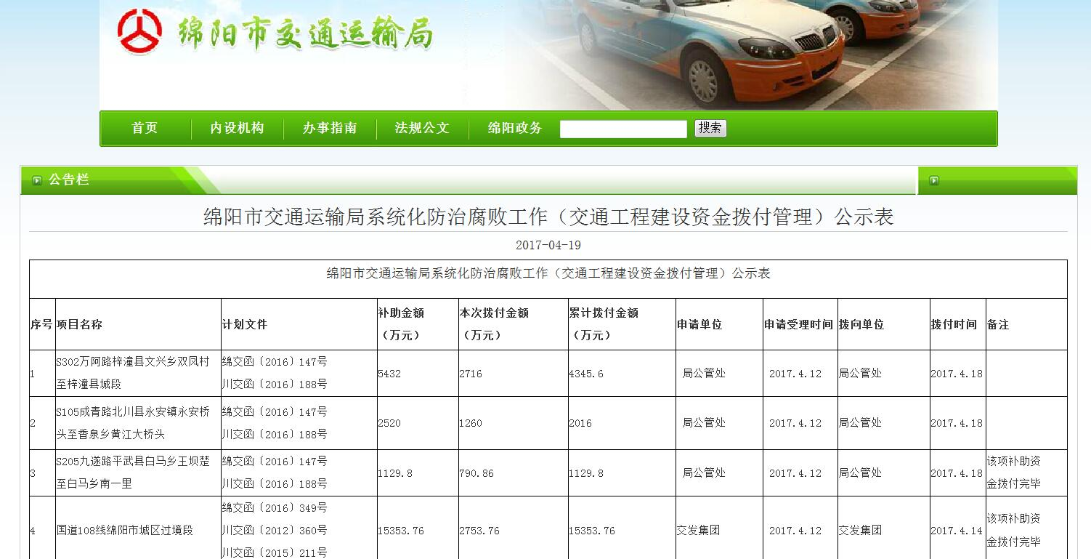
六是公开交通运输人事工作信息。
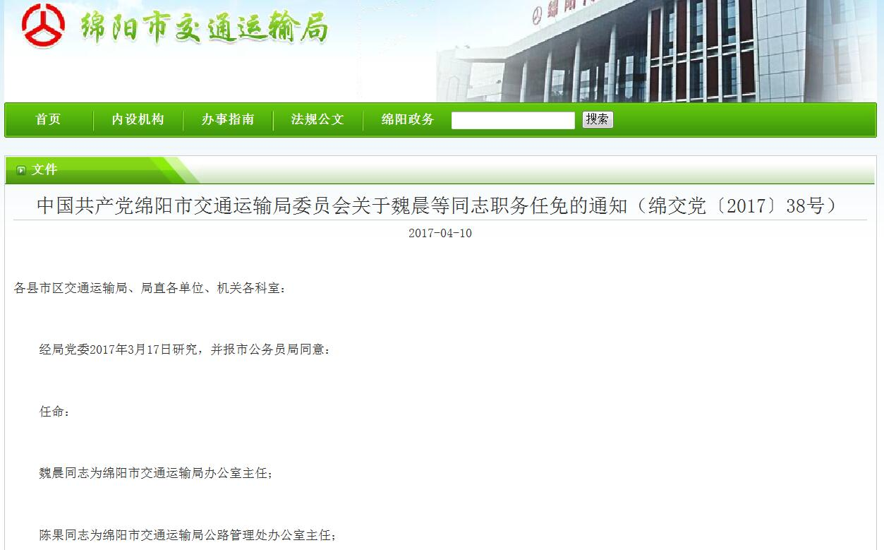
七是公开交通运输安全工作信息。
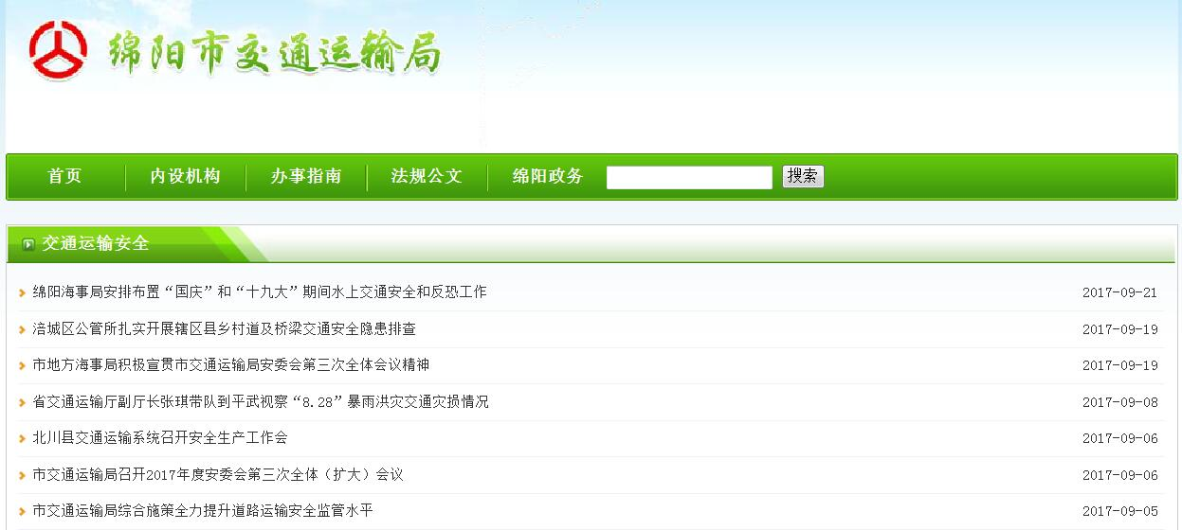
三、政府信息依申请公开情况
2017年我局未收到政府信息公开申请。
四、因政府信息公开申请行政复议及提起行政诉讼的情况
2017年我局未收到关于政府信息公开的行政复议，无提起行政诉讼情况。
五、政府信息公开工作存在的主要问题及改进措施
（一）主要问题
一是政府信息公开的内容和形式较为单一；二是信息公开的时效性、全面性、规范性不够; 三是宣传类信息公开较多，公共服务领域及通俗化的政策解读类信息公开较少。
（二）改进措施
一是切实转变思想观念，增强工作主动性和自觉性，以政府信息公开服务领导决策、服务中心工作开展、服务人民群众信息需求，着力做到以公开促公正，维护政府良好形象;二是进一步完善公开内容和形式,加强重点工作、重要决策部署、重大改革措施解读等信息公开，及时回应社会关切; 三是继续将政府信息公开工作纳入各单位、各科室年度绩效考核范畴，加大考核力度。

信息公开选项：主动公开
抄送：市政府信息公开办。
绵阳市交通运输局 2018年3月8日印发

